TỔNG LIÊN ĐOÀN LAO ĐỘNG VIỆT NAM

**TRƯỜNG ĐẠI HỌC TÔN ĐỨC THẮNG**

**KHOA CÔNG NGHỆ THÔNG TIN**



**BÁO CÁO GIỮA KỲ**

**MÔN**

**CÔNG NGHỆ JAVA**

*Người hướng dẫn*: **THẦY VÕ VĂN THÀNH**

*Người thực hiện*: **NGUYỄN NHÃ THẢO DUY – 52000325**

Lớp **: 20050401**

Khoá  **: 24**

**THÀNH PHỐ HỒ CHÍ MINH, NĂM 2023**

TỔNG LIÊN ĐOÀN LAO ĐỘNG VIỆT NAM

**TRƯỜNG ĐẠI HỌC TÔN ĐỨC THẮNG**

**KHOA CÔNG NGHỆ THÔNG TIN**



**BÁO CÁO GIỮA KỲ**

**MÔN**

**CÔNG NGHỆ JAVA**

Người hướng dẫn: **THẦY VÕ VĂN THÀNH**

Người thực hiện: **NGUYỄN NHÃ THẢO DUY - 52000325**

Lớp **: 20050401**

Khoá  **: 24**

**THÀNH PHỐ HỒ CHÍ MINH, NĂM 2023**

LỜI CẢM ƠN

Em đã được học những kiến thức từ môn Công nghệ Java qua sự giảng dạy của thầy Nguyễn Thanh Phong về lý thuyết và thầy Võ Văn Thành về thực hành. Em xin gửi lời cảm ơn sâu sắc tới các thầy. Thầy đã nhiệt tình truyền dạy những bài học để chúng em có thể hoàn thành bài báo cáo này. Em đã vận dụng những bài học được thầy giảng dạy để hoàn thành bài báo cáo này. Tuy nhiên, vì sự hiểu biết còn hạn chế của em, bài làm của em còn nhiều sai sót và chưa chỉnh chu như mong muốn của em.

Em rất mong nhận được nhận xét và đánh giá của thầy để có thể rút kinh nghiệm cũng như sửa chữa lỗi sai của bản thân.

Em xin chân thành cảm ơn.

**ĐỒ ÁN ĐƯỢC HOÀN THÀNH**

**TẠI TRƯỜNG ĐẠI HỌC TÔN ĐỨC THẮNG**

Tôi xin cam đoan đây là sản phẩm đồ án của riêng tôi và được sự hướng dẫn của Thầy Võ Văn Thành;. Các nội dung nghiên cứu, kết quả trong đề tài này là trung thực và chưa công bố dưới bất kỳ hình thức nào trước đây. Những số liệu trong các bảng biểu phục vụ cho việc phân tích, nhận xét, đánh giá được chính tác giả thu thập từ các nguồn khác nhau có ghi rõ trong phần tài liệu tham khảo.

Ngoài ra, trong đồ án còn sử dụng một số nhận xét, đánh giá cũng như số liệu của các tác giả khác, cơ quan tổ chức khác đều có trích dẫn và chú thích nguồn gốc.

**Nếu phát hiện có bất kỳ sự gian lận nào tôi xin hoàn toàn chịu trách nhiệm về nội dung đồ án của mình.** Trường đại học Tôn Đức Thắng không liên quan đến những vi phạm tác quyền, bản quyền do tôi gây ra trong quá trình thực hiện (nếu có).

*TP. Hồ Chí Minh, ngày 08 tháng 11 năm 2022*

*Tác giả*

*(ký tên và ghi rõ họ tên)*

*Duy*

*Nguyễn Nhã Thảo Duy*

PHẦN XÁC NHẬN VÀ ĐÁNH GIÁ CỦA GIẢNG VIÊN

**Phần xác nhận của GV hướng dẫn**

_______________________________________________________________________________________________________________________________________________________________________________________________________________________________________________________________________________________________________________________________________________________________________________________________________________

Tp. Hồ Chí Minh, ngày tháng năm

(kí và ghi họ tên)

**Phần đánh giá của GV chấm bài**

_______________________________________________________________________________________________________________________________________________________________________________________________________________________________________________________________________________________________________________________________________________________________________________________________________________

Tp. Hồ Chí Minh, ngày tháng năm

(kí và ghi họ tên)

TÓM TẮT

Một công ty khởi nghiệp nhỏ có tên "SpringCommerce" muốn xây dựng một ứng dụng mua sắm trực tuyến rất đơn giản để bán sản phẩm của họ. Để nhanh chóng tiếp cận thị trường, họ chỉ muốn xây dựng phiên bản MVP (Sản phẩm khả thi tối thiểu) với một số chức năng rất hạn chế:

1. Ứng dụng chỉ đơn giản là một trang web đơn giản hiển thị tất cả các sản phẩm mà khách hàng có thể lọc và tìm kiếm sản phẩm dựa trên các tiêu chí khác nhau như danh mục sản phẩm, tên, giá, thương hiệu, màu sắc.

2. Nếu tìm được sản phẩm ưng ý, khách hàng có thể xem chi tiết sản phẩm, thêm vào giỏ hàng và tiến hành đặt hàng.

3. Chưa hỗ trợ thanh toán trực tuyến. Khách hàng được yêu cầu thanh toán bằng tiền mặt khi sản phẩm được giao.

Nội dung bài báo cáo là tổng hợp những phân tích và kết quả ứng dụng đạt được.

Báo cáo về xây dựng website bán hàng sử dụng Spring Boot, JPA, Spring Security…

MỤC LỤC

LỜI CẢM ƠN i

PHẦN XÁC NHẬN VÀ ĐÁNH GIÁ CỦA GIẢNG VIÊN iii

TÓM TẮT iv

MỤC LỤC 1

CHƯƠNG 1 - GIỚI THIỆU 3

1.1 Giới thiệu đề tài 3

1.2 Mục tiêu đề tài 3

1.3 Phạm vi đề tài 4

1.4 Đối tượng sử dụng 5

1.5 Phương pháp thực hiện 5

1.6 Công nghệ sử dụng 5

CHƯƠNG 2 - PHÂN TÍCH VÀ THIẾT KẾ HỆ THỐNG 5

2.1 Phân tích yêu cầu hệ thống 5

2.2 Xây dựng sơ đồ Usecase tổng quát 6

2.3 Xây dựng cơ sở dữ liệu 7

CHƯƠNG 3 - HƯỚNG DẪN CÀI ĐẶT 8

CHƯƠNG 4 - KẾT QUẢ THỰC THI 9

**DANH MỤC CHỮ VIẾT TẮT**

**CÁC CHỮ VIẾT TẮT**

HTML Hypertext Markup Language

CSS Cascading Style Sheets

JPA Java Persistence API

CHƯƠNG 1 - GIỚI THIỆU

Xây dựng website bán bàn phím máy tính.

1.1 Giới thiệu đề tài

Cuộc sống phát triển đi cùng với đó là nhu cầu kinh doanh, buôn bán ngày càng tăng cao với các hình thức kinh doanh khác nhau. Bên cạnh việc mở các cửa hàng kinh doanh theo kiểu truyền thống với lợi thế về mặt bằng, ngày càng có nhiều doanh nghiệp đi theo hướng phát triển hoạt động bán hàng trực tuyến, trong đó nổi bật nhất là bán hàng trực tuyến qua Website. Hiện đang là hình thức kinh doanh mới mẻ được nhiều bạn trẻ quan tâm. Kinh doanh điện thoại onlinemang lại hiệu quả rất tốt cùng với sự phát triển của công nghệ giúp người muahàng online trở nên dễ dàng và nhanh chóng. Các mặt hàng điện tử là thiết bị cần thiết, một thứ khá phổ biến trên thị trường ai cũng có nhu cầu.

Để thực thi kế hoạch kinh doanh online cần phải có Website để bán hàng online. Hiện nay có hai kênh phù hợp cho việc bán hàng online là bán trên website và bán trên mạng xã hội. Thiết kế website là cách tốt nhất để bán hàng online đối với bất cứ mặt hàng nào. Quan trọng, website đó đòi hỏi phải đẹpmắt, có công cụ hỗ trợ mua hàng, thanh toán tiện lợi, tốc độ tải nhanh, màu sắc đẹp mắt, logo thương hiệu ấn tượng dễ nhận biết, nội dung hình ảnh hấp dẫn,…sẽ nâng tầm chuyên nghiệp cho thương hiệu.

Từ những ý tưởng và vấn đề được đặt ra, cùng với vận dụng vốn kiến thứcvà đầu tư công sức của cả nhóm. Website bán hàng được tạo ra để giải quyết những vấn đề trên. Với những chức năng mà Website có, hi vọng rằng Website sẽ đạt được thành công nhất định.

1.2 Mục tiêu đề tài

_ Nắm bắt và áp dụng được framework Spring Boot, JPA và Spring Security để xây dựng website.

_ Xây dựng được Website bán đồ công nghệ với nội dung phong phú, giao diện thân thiện, màu sắc hài hòa, bố cục hợp lý, đáp ứng các chức năng cần thiết của một website thương mại điện tử.

1.3 Phạm vi đề tài

- Giao diện trang web:

+ Trang chủ : hiện thị sản phẩm , sản phẩm best seller, sản phẩm mới nhất.

+ Tìm kiếm sản phẩm.

+ Hiện thị danh mục sản phẩm, phân trang số lượng sản phẩm.

+ Hiện thị thông tin theo từ khóa.

+ Chi tiết sản phẩm, đặt hàng.

+ Xem thông tin sản phẩm.

+ Xem toàn bộ sản phẩm.

+ Đăng nhập tài khoản Spring Security.

+ Đăng ký tài khoản.

+ Đăng xuất.

+Quên mật khẩu.

+ Xem thông tin tài khoản, lịch sử đơn hàng.

+ Giỏ hàng, chi tiết đơn hàng, thêm số lượng đơn hàng, xóa đơn hàng.

+ Gửi mail xác nhận đơn hàng.

- Phần quản lý admin:

+ Đăng nhập tài khoản quản lý.

+ Quản lý sản phẩm: thêm , xóa, cập nhật, tìm kiếm, phân trang , hiện thị ảnh.

+ Quản lý danh mục.

+ Quản lý sản phẩm.

+ Quản lý đơn hàng.

+ Quản lý user.

+ Thông kê: sản phẩm, khách hàng, đơn hàng.

+ Đăng xuất.

1.4 Đối tượng sử dụng

_Người dùng có nhu cầu mua hàng qua website.

_Nhân viên, chủ cửa hàng.

1.5 Phương pháp thực hiện

_Tìm hiểu về Spring Boot, JPA, Spring Security,....

_Tham khảo các Website liên quan để hiểu rõ về nghiệp vụ.

_Tiến hành phân tích và thiết kế hệ thống.

_Tìm hiểu UX/UI và tiến hành thiết kế giao diện cho Website.

_Xây dựng Website cho người dùng và cho nhân viên.

_Tiến hành triển khai và kiểm thử.

1.6 Công nghệ sử dụng

+ Ngôn ngữ: Java

+ Back end: Spring Boot, Spring Data JPA, Spring Security

+Front end: HTML, CSS, js, Boostrap

+Database: MSSQL

CHƯƠNG 2 - PHÂN TÍCH VÀ THIẾT KẾ HỆ THỐNG

2.1 Phân tích yêu cầu hệ thống

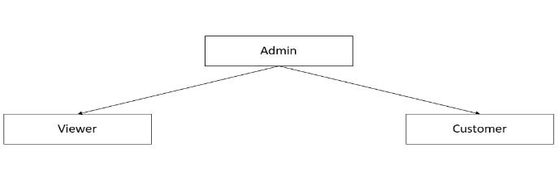

Hình 2.1 Sơ đồ cơ cấu quản lý

***Chức năng từng bộ phận***:

|  |  |
| --- | --- |
| **Vai trò** | **Chức năng** |
| Quản trị viên (Admin) | - Đăng nhập, đăng xuất  - Quản lý khách hàng  - Quản lý sản phẩm  - Quản lý nhãn hiệu  - Quản lý đơn hàng  - Thống kê doanh thu  - Xem hàng tồn kho  - Gửi mail về đơn hàng |
| Người xem (Viewer) | - Đăng ký  - Tìm kiếm sản phẩm  - Quản lý giỏ hàng  - Xem thông tin sản phẩm |
| Khách hàng (Customer) | - Có các chức năng cơ bản của người xem (Viewer)  - Đăng nhập, đăng xuất  - Quản lý thông tin cá nhân  - Xem lịch sử đơn hàng  - Xem tất cả các sản phẩm đã mua  - Nhận mail về đơn đặt hàng |

2.2 Xây dựng sơ đồ Usecase tổng quát

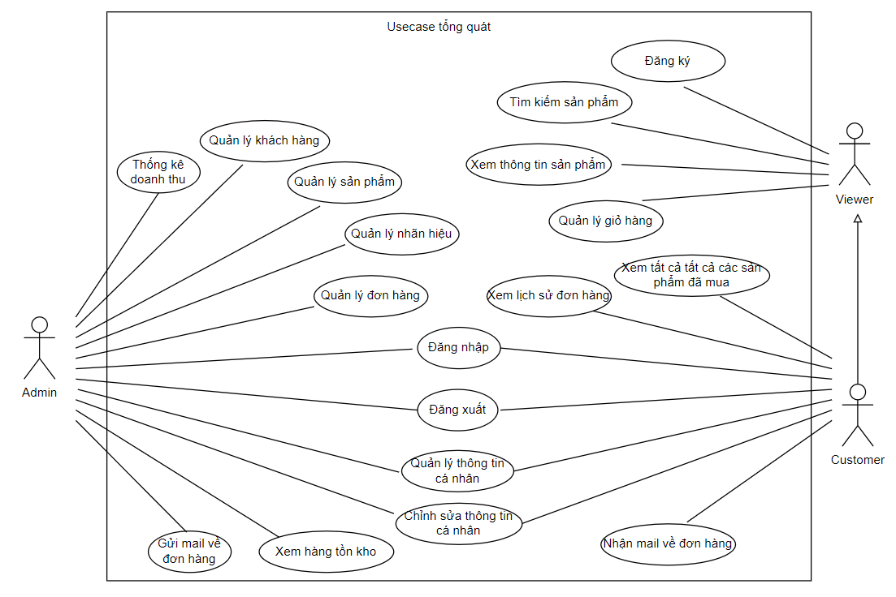

Hình 2.2 Sơ đồ Usecase tổng quát

2.3 Xây dựng cơ sở dữ liệu

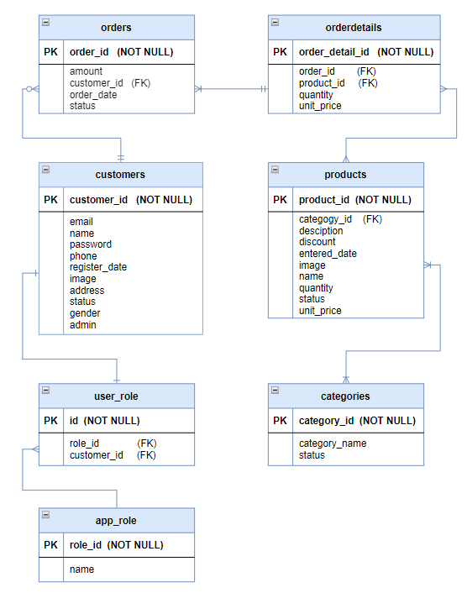

Hình 2.3 Sơ đồ ERD

CHƯƠNG 3 - HƯỚNG DẪN CÀI ĐẶT

***Bước 1:*** Sử dụng SQL Server để tạo Database (thực thi file database.sql)

***Bước 2:*** Import Project vào IDE Intellij

***Bước 3:***

Sửa lại cấu hình url SQL Server trong file application.properties



Sửa lại username và password cho phù hợp:

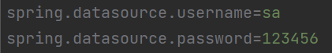

***Bước 4:*** Chạy chương trình trên Intellij.

***Bước 5:*** Truy cập đường dẫn: localhost:8989 (hiện thị trang chủ website)



CHƯƠNG 4 - KẾT QUẢ THỰC THI

**Trang chủ:**

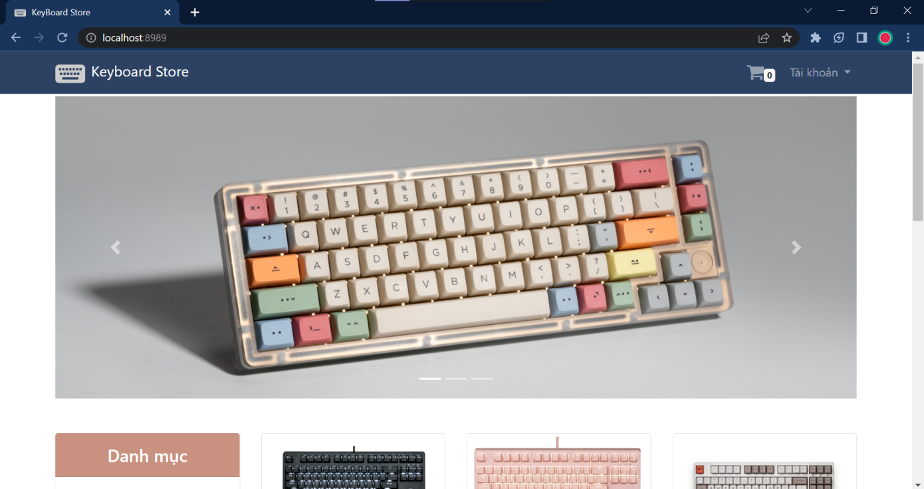

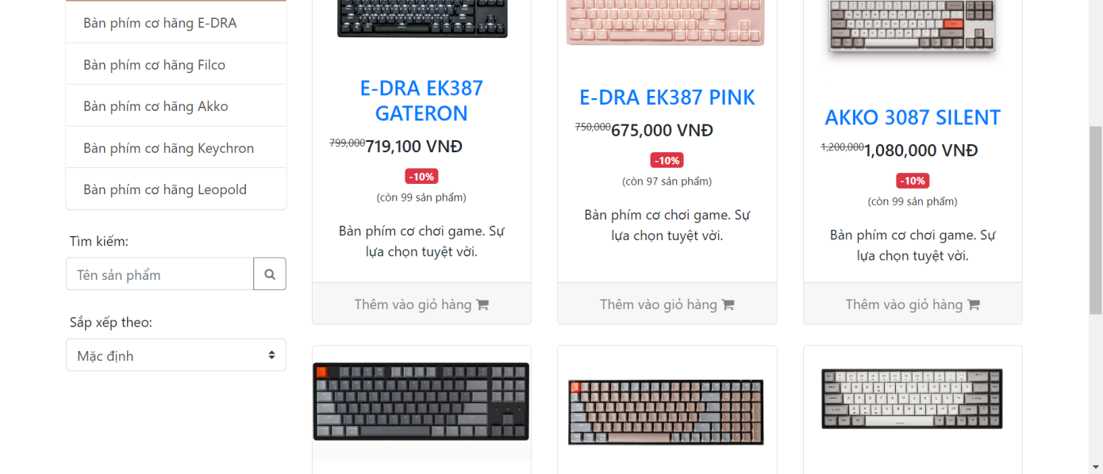

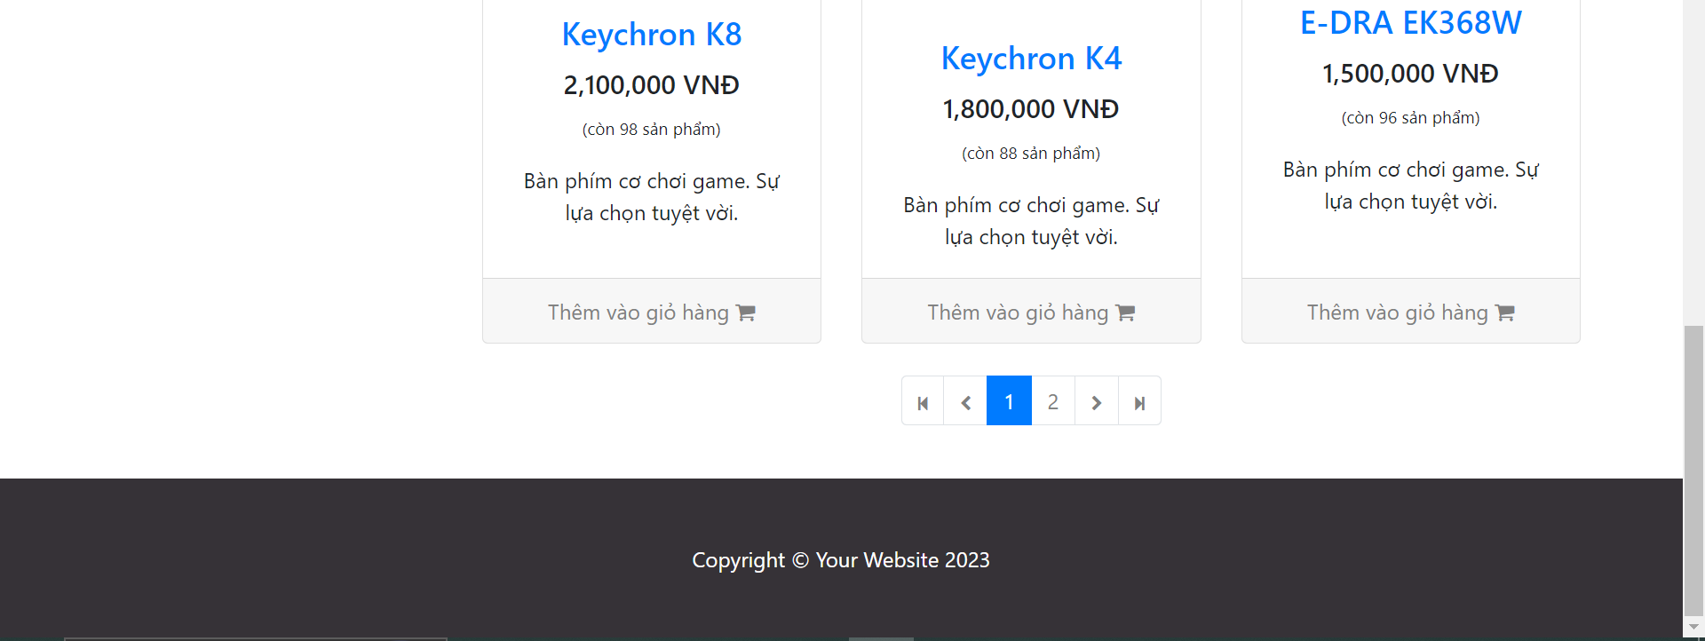

**Trang chi tiết sản phẩm:**

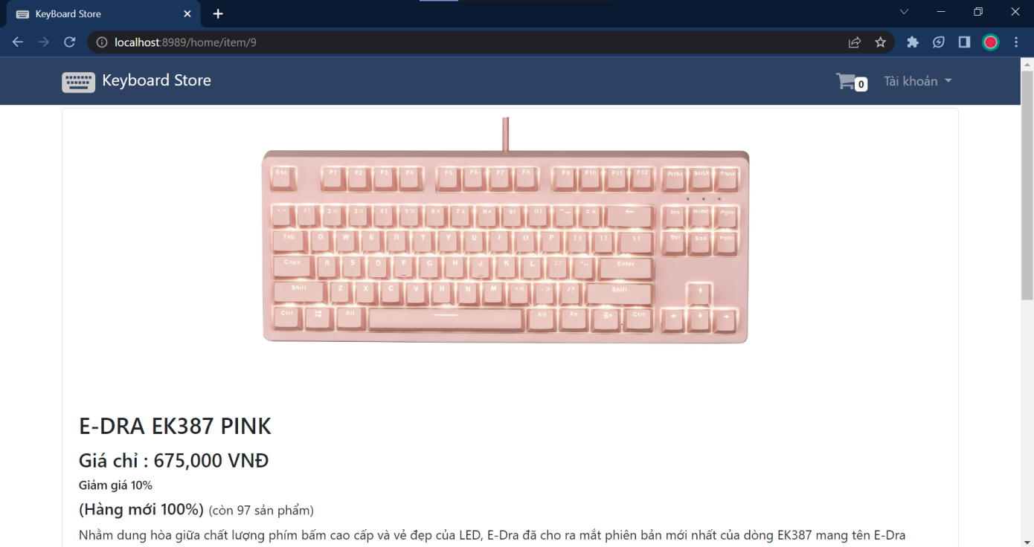

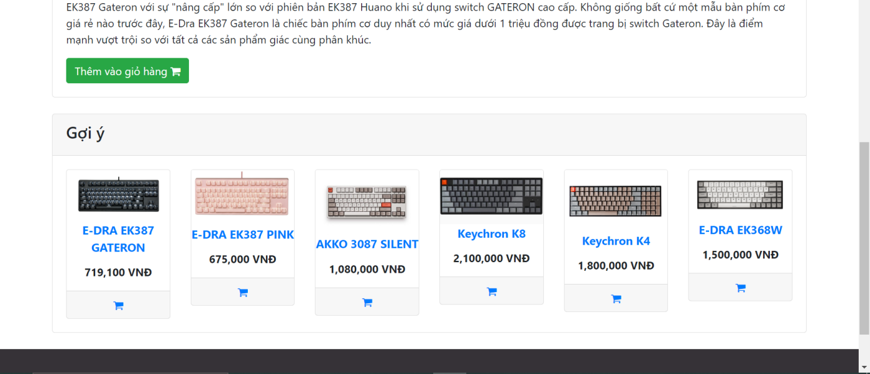

**Trang đăng nhập:**

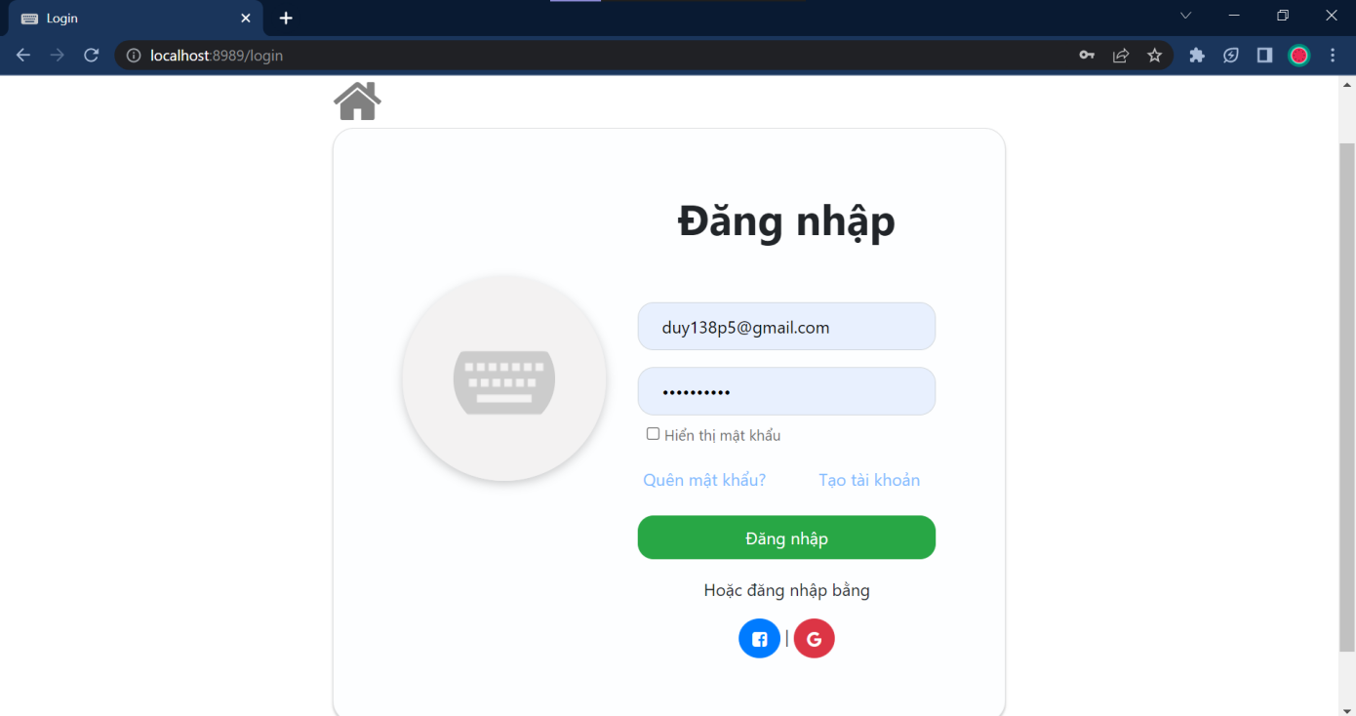

**Tài khoản admin:**

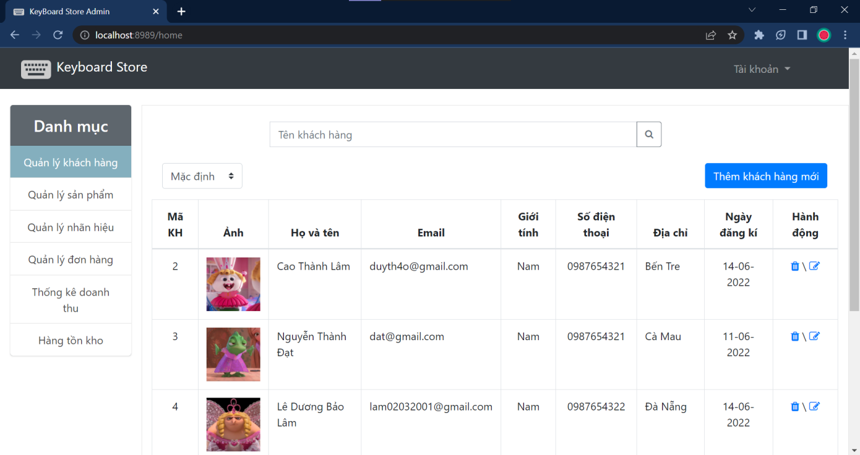

**Tài khoản khách hàng:** (trang thông tin cá nhân)

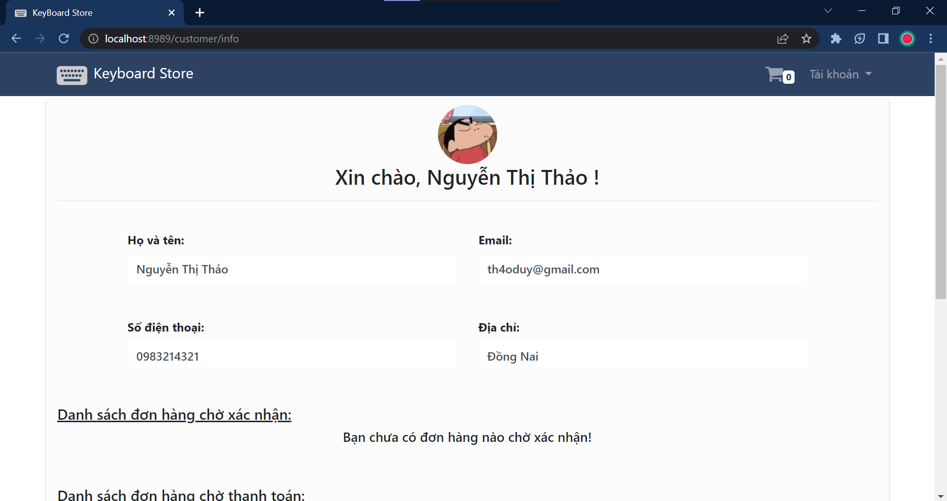

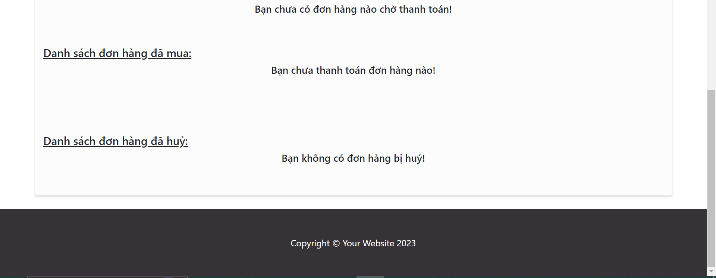

**Trang giỏ hàng:**

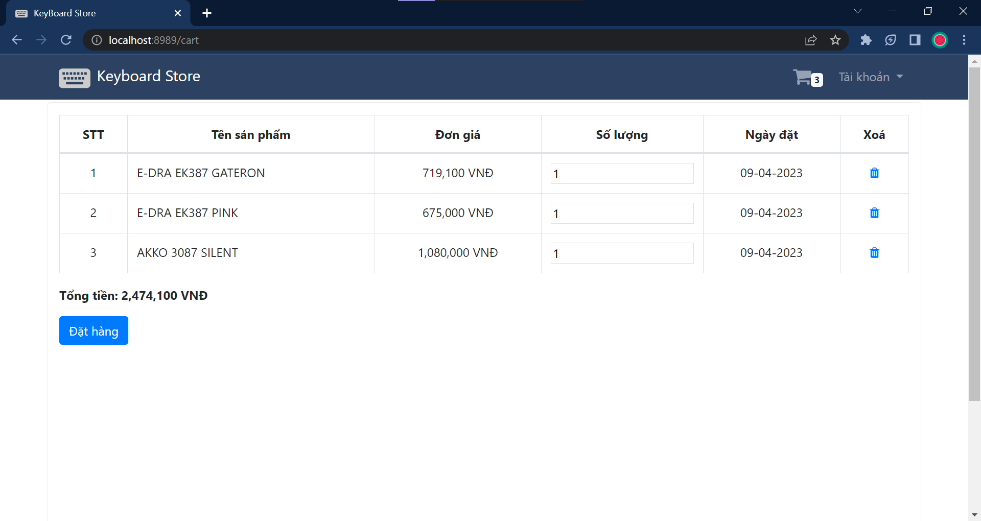

**TÀI LIỆU THAM KHẢO**

1. https://www.studocu.com/vn/document/truong-dai-hoc-can-tho/kinh-te-vi-mo/bao-cao-du-an-tot-nghiep-nhom6/33400979